开江县教师进修学校2019年

“三公”经费财政拨款支出决算情况说明

一、 “三公”经费财政拨款支出决算总体情况说明

2019年“三公”经费财政拨款支出决算为0.51万元，完成预算100%。

二、“三公”经费财政拨款支出决算具体情况说明

2019年“三公”经费财政拨款支出决算中，因公出国（境）费支出决算0万元，占0%；公务用车购置及运行维护费支出决算0万元，占0%；公务接待费支出决算0.51万元，占100%。具体情况如下：

（图7：“三公”经费财政拨款支出结构）（饼状图）

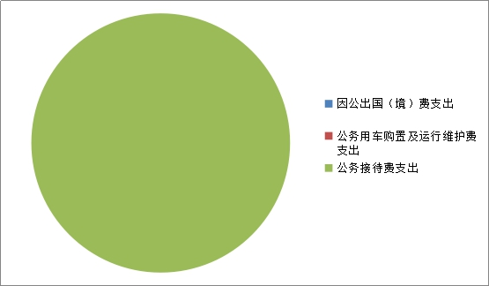

1.因公出国（境）经费支出0万元，完成预算0%。全年安排因公出国（境）团组0次，出国（境）0人。0

2.公务用车购置及运行维护费支出0万元,完成预算0%。

3.公务接待费支出0.51万元，完成预算100%。公务接待费支出决算比2018年减少0.24万元，下降47.05%。主要原因是压缩公务接待标准。

国内公务接待支出0.51万元，主要用于开展业务活动开支的用餐费等。国内公务接待17批次，159人次（不包括陪同人员），共计支出0.51万元。

三、附表

1. 一般公共预算财政拨款“三公”经费支出决算表

2. 政府性基金预算财政拨款“三公”经费支出决算表